# **Creación Maqueta**

NOMBRE: Rodolfo Rosenberg, Bruno Rojas

CARRERA: Ingeniería en Maquinaria, Vehículos Automotrices y Sistemas Electrónicos, Ingeniería en Informática

ASIGNATURA: Innovación y Emprendimiento

PROFESOR: Carolita Vergara Henríquez

FECHA:01/07/2024

Contenido

**Creación Maqueta** 1

1 Lluvia de Ideas 3

2 Prototipado 4

2.1 Storyboard 4

2.2 Mock-up 6

3 Testeo 7

4 Iteración 8

# Lluvia de Ideas

En una lluvia de ideas para la construcción de la maqueta, llegamos a la conclusión de hacer un paradero con una “cúpula”, proporcionando mayor comodidad y seguridad ante los cambios climáticos.

* Primero, buscamos los materiales, optando mayoritariamente por aquellos reciclables.
* Para llegar a la idea final, nos preguntamos qué era lo más necesario en este momento. Debido a las fuertes lluvias recientes, decidimos colocar una cúpula encima del paradero para evitar que las personas se mojen y puedan esperar de forma tranquila y cómoda el siguiente bus.
* Nos hicimos la pregunta: “¿Qué idea podríamos aportar que ayude de forma rápida y eficaz?”
* Luego de organizarnos, comenzamos con la conceptualización de la maqueta, definiendo cómo queríamos que quedara y avanzando en su desarrollo.

# Prototipado

## Storyboard

Aquí presentaremos las fotos del avance de nuestra maqueta, explicando el porqué de nuestras decisiones y lo que nos gustaría representar.

Revisando el inicio de nuestro proyecto, volvimos a examinar las entrevistas que realizamos. Los puntos destacados de las quejas de la gente fueron:

* La falta de comodidad en los paraderos, donde frecuentemente tienen que esperar de pie y a la intemperie.
* La poca seguridad de estos mismos ante cualquier accidente.
* La escasa iluminación en los alrededores.

Como se muestra en la imagen, hay muchos paraderos que únicamente son un poste con información de las micros que pasan por el lugar, y no hay mucha mas comodidad o seguridad ante cambios climáticos, accidentes o robos.

Para empezar la maqueta, en un cartón piedra trazamos líneas simulando la calle y construimos un bus en base de cartón piedra con la forma de un rectángulo, haciendo referencia a los buses Transantiago actuales.

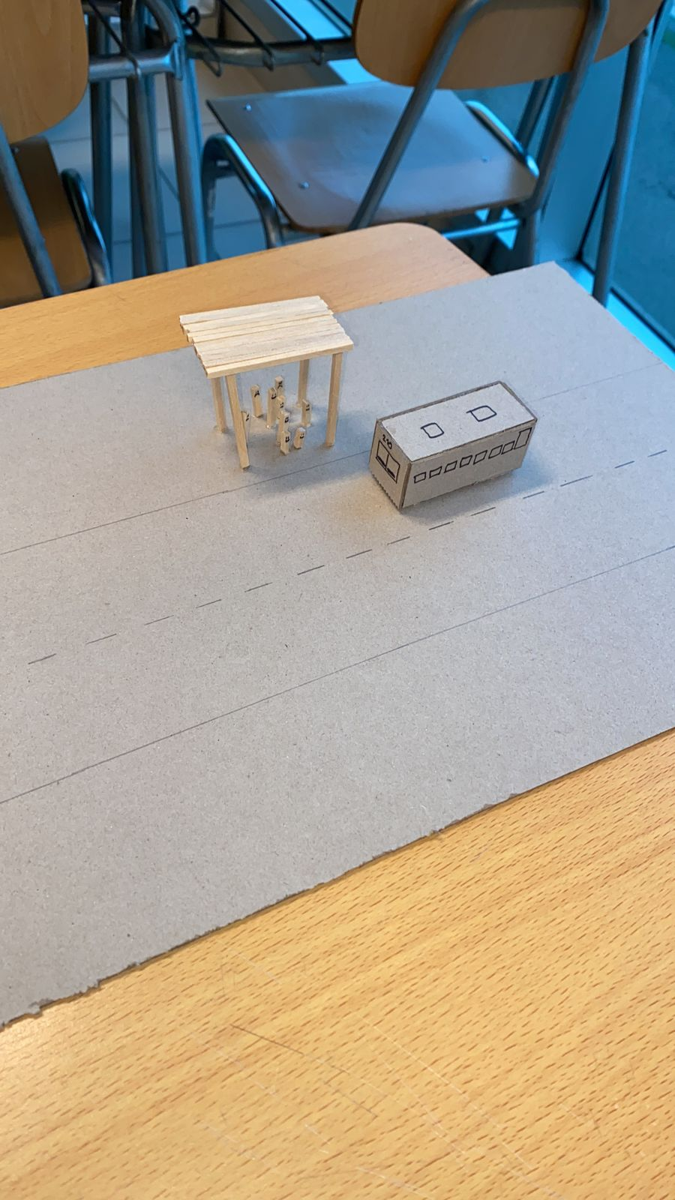

Decidimos hacer una base para el paradero hecha con palitos para que visualmente sea agradable a la vista.

# Testeo

Durante el testeo, nos dimos cuenta de los principales cambios que serían necesarios implementar en los paraderos para garantizar una base estable y cómoda para las personas.

|  |  |  |
| --- | --- | --- |
| Cualidades | Debilidades | Mejoras |
| Al estar cubierta, la gente en el interior estaría a salvo ante los cambios climáticos, lo cual podría ser considerado un gran problema. | Ante inundaciones, la estructura quedaría inutilizable si no cuenta con un filtro para drenar el agua. | Ahora puede proteger tanto del sol como de la lluvia, ofreciendo un lugar más cómodo para la espera del siguiente bus. |

# Iteración

Durante el proceso de creación de la maqueta y en la búsqueda de la idea para la misma, llegamos a la conclusión de que, teóricamente, la implementación de una especie de "cúpula" en los paraderos podría solucionar ciertos problemas que la gente enfrenta con los paraderos actuales. Sin embargo, aún quedarían muchos aspectos por cubrir y mejorar en la propia cúpula. En caso de inundaciones debido a fuertes lluvias, el diseño más cerrado dificultaría la filtración del agua y podría atrapar el calor en climas cálidos. La inclusión de elementos como aire acondicionado sería poco realista en nuestro país, ya que los paraderos actuales, siendo simples y muchas veces solo un poste, ya sufren vandalismo y maltrato sin razón aparente, con techos rotos y postes doblados. Para implementar nuestras ideas, sería esencial crear conciencia sobre los problemas que genera el propio comportamiento de la gente y buscar formas de prevenir estos actos de vandalismo.